
Colegio Nuestro Tiempo - R.B.D.: 14.507-6
Teacher of English Language: Francisca Alvarez P.
Profesor de Artes Musicales: Cristóbal Baeza
Guía de trabajo N°26
Idioma extranjero: Inglés Y Artes Musicales
Séptimo Básico
Semana 26

Name: ____________________________________________________________ Date: October 5th, 2020
Total score: 20 points Score: ____________
Objectives | To crack codes by following instructions

CAN YOU CRACK THE CODE?
Queridos estudiantes, ¡Hoy serán como Sherlock Holmes! En esta semana reforzaremos sus habilidades de deducción, análisis y rapidez a través de actividades codificadas.
Los primeros 3 estudiantes en descifrar el código oculto y enviármelo a mi correo idiomaextranjeroingles.cnt@gmail.com podrán elegir entre estos 3 premios:
a) No realizar una guía a elección + respuesta de alguna actividad o evaluación formativa
b) No realizar una actividad de guía a elección + respuesta de alguna actividad o evaluación formativa
c) No realizar una actividad de guía a elección

Part I (5 pts)
I. “Años atrás para escribir un mensaje de texto por celular se debía presionar cada número las veces necesarias para crear el texto”.
Instrucciones: Para resolver la primera parte del código deberán mirar los cuadros, los cuales equivalen a una letra, luego con la ayuda de la imagen del teclado de celular resolver el código.
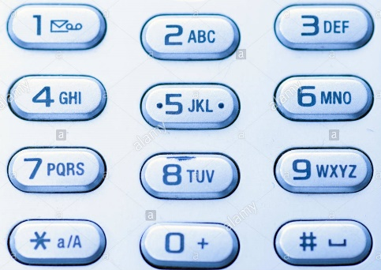
Ejemplo: presionando dos veces el número 9 aparece la letra X.

33 | 555

2 | 88 | 8 | 666 | 222 | 666 | 66 | 8 | 777 | 666 | 555

33 | 7777 | 555 | 2 | 333 | 88 | 33 | 777 | 9999 | 2

Part II (5 pts)

II. “El alfabeto radiofónico, Se utiliza para transmitir por vía oral cualquier tipo de información, principalmente cuando se trata de números o términos en los que es vital su correcta escritura y entendimiento, a pesar de dificultades idiomáticas”.
Instrucciones: Resuelve la segunda parte del código utilizando el alfabeto fónico que se encuentra en la siguiente página. Cada palabra equivale a una letra del abecedario. Ejemplo: Echo = E - Lima = L

ECHO LIMA

PAPA ECHO NOVEMBER SIERRA ALPHA MIKE INDIA ECHO NOVEMBER TANGO OSCAR
CHARLIE OSCAR ROMEO ROMEO ECHO CHARLIE TANGO OSCAR

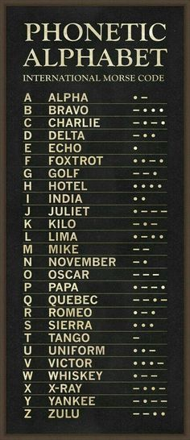
Inserta el segundo código aquí

“ _____ _______

____ _____ _____ ______ ______ ______ ______ _____ ______ ____ ____

_____ ______ _______ _______ ________ _______ ________ ________”

Part III (5 pts)
III. ”Los números son parte importante de nuestro diario vivir, el saber resolver problemas matemáticos nos ayuda a saber cuántos trozos de pizza nos toca comer a cada uno o para saber cuánto vuelto nos queda al ir a comprar a una tienda”
Instrucciones: Resuelve los problemas matemáticos y descifra la siguiente parte del código. Cada resultado equivale a una letra del abecedario

A | B | C | D | E | F | G | H | I | J | K | L | M
1 | 3 | 10 | 40 | 9 | 80 | 12 | 50 | 7 | 17 | 8 | 2 | 13
N | O | P | Q | R | S | T | U | V | W | X | Y | Z
30 | 100 | 14 | 6 | 60 | 15 | 11 | 4 | 20 | 5 | 16 | 18 | 90

Nine x one =
Eight + seven =
Eighty : two =
Fifty + fifty =
Twelve + one =
Fourteen : two =
Fifteen + fifteen =
Twenty - thirteen =
Ninety + twnety - ten=

Inserta el código aquí

“ ____ _____ ______ _______ _______ _________ ________ _________ _________ _________ ________”

Part IV (5 pts)
IV. “Algunas veces mirar los reflejos y efectos nos dan otra perspectiva de la vida y de algunas cosas”
Instrucciones: Utiliza un espejo o la pantalla de tu celular para reflejar la última parte del código.
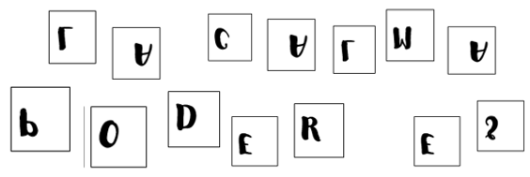

Inserta el código aquí

“ ____ _____ ______ ______ ______ ______ _______ _____ ______ ______ _______ ________ _______ _______”

Actividad Música

Objetivo: Crear sonoridad a partir de instrumentos creados por ellos mismos.

¡Hola! ¿cómo están?
Espero que super bien.

En esta última semana les quiero invitar a reflexionar sobre cómo se han sentido con la última actividad que realizamos, sobre la creación de una canción o patrones rítmicos.

Para esto te invito a responder las siguientes preguntas:

- ¿Te gustó la actividad?
- ¿Qué parte te gustó más?
- ¿Cuál fue más difícil?
- ¿Te gustó el resultado de esta actividad?
- ¿Qué actividades similares te gustaría realizar?

Recuerden enviar en la medida de lo posible, fotos y videos de sus trabajos realizados.

También pueden presentarlos durante las clases online.

Recuerda!! : En caso de tener dudas o consultas sobre las actividades de alguna guía, no duden en escribir al correo idiomaextranjeroingles.cnt@gmail.com o a crisbamusica@gmail.com . Así mismo, si es posible tomar fotos y/o enviar las guías de trabajo realizadas para ser revisadas y entregar retroalimentación de sus trabajos.

